日期 | 課程/活動/講座/會議名稱
107年7月13日 | 107年度各里警義消隊及守望相助隊災情查報座談會
課程/活動/講座/會議簡介：
於座談會張貼海報，並進行簡報說明，宣導內容：性別友善、性別平權、保護母性、培養女力、弄璋弄瓦都是寶、家事共享不能少。

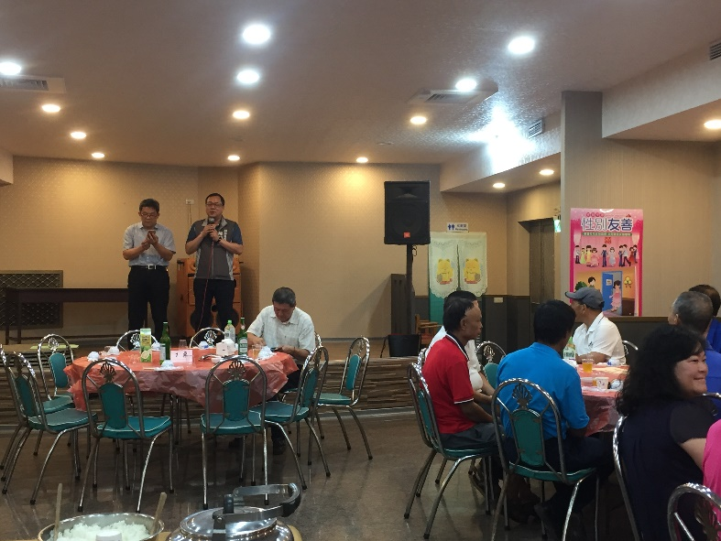 | 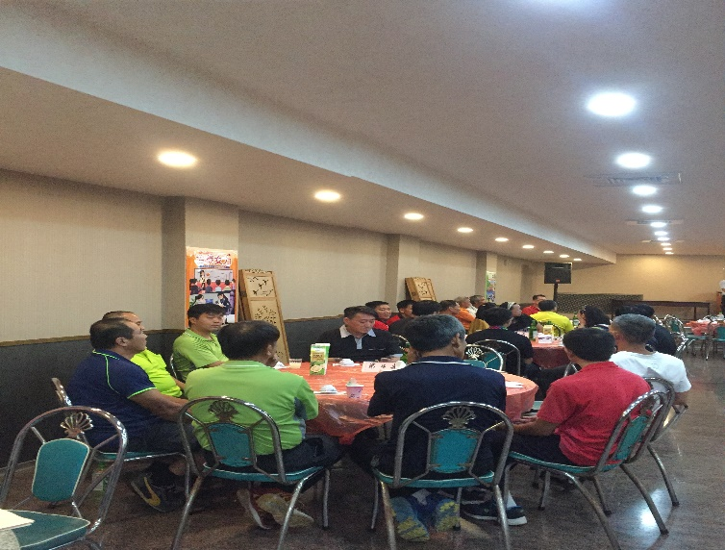
宣導性別友善 | 宣導培養女力
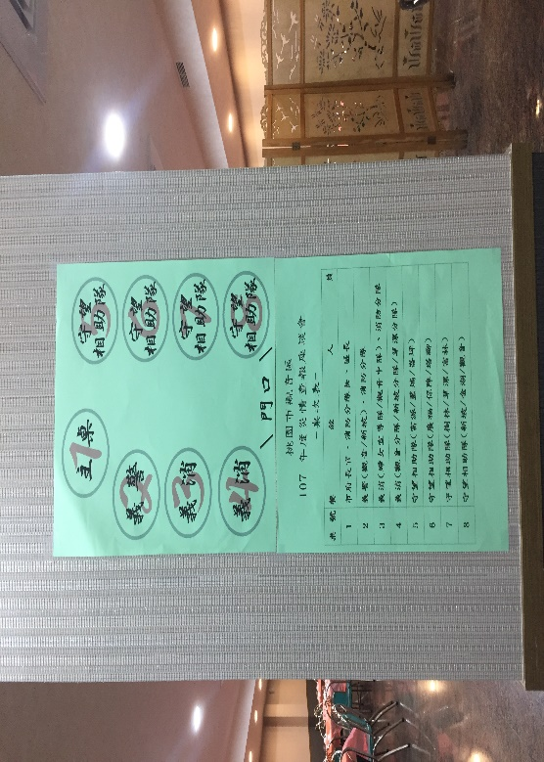 | 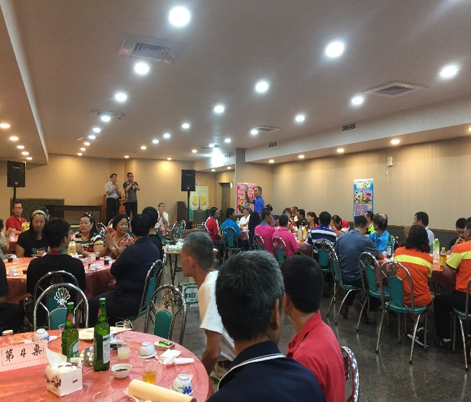
參加宣導對象本區各里警義消  及守望相助隊員 | 洪區長清淵宣導性別平權

